**Task Force Arrowhead Radio Tastenbelegung:**

|  |  |
| --- | --- |
| **TASTE** | **FUNKTION** |
| Push-to-Talk im Teamspeak | Direktes Sprechen |
| CTRL + TAB | Umschalten zwischen Leisem, Mittlerem und Lautem Sprechen |
| STRG + P | Öffnet das Short Range Funkgerät Overlay |
| Feststelltaste | Short Range Funktaste |
| T | Zusätzliche Short Range Funktaste |
| NUM[1-8] | Schnellwechsel der Short Range Kanäle |
| STRG + [←,↑,→] | Schnellwechsel der Stereo Einstellung am Short Range Funkgerät |
| ALT + P | Öffnet das Long Range Funkgerät Overlay |
| STRG + Feststelltaste | Long Range Funktaste |
| Z | Zusätzliche Long Range Funktaste |
| STRG + NUM[1-9] | Schnellwechsel der Long Range Kanäle |
| ALT + [←,↑,→] | Schnellwechsel der Stereo Einstellung am Long Range Funkgerät |
| ESC | Schließt das Funkgerät Overlay |

**Blufor Funkgeräte:**

|  |  |  |  |
| --- | --- | --- | --- |
| **Funkgerät Name** | **Kanäle** | **Frequenzbereich** | **Maximale Reichweite** |
| RF-7800S-TR | 8 | 30-512 Mhz | 2 KM |
| AN/PRC 152 | 8 | 30-512 Mhz | 5 KM |
| RT-1523G (ASIP) | 9 | 30-87 Mhz | 20 KM |
| Fahrzeug RT-1523G | 9 | 30-87 Mhz | 30 KM |
| AN/ARC-210 | 9 | 30-87 Mhz | 40 KM |

**RF-7800S-TR**

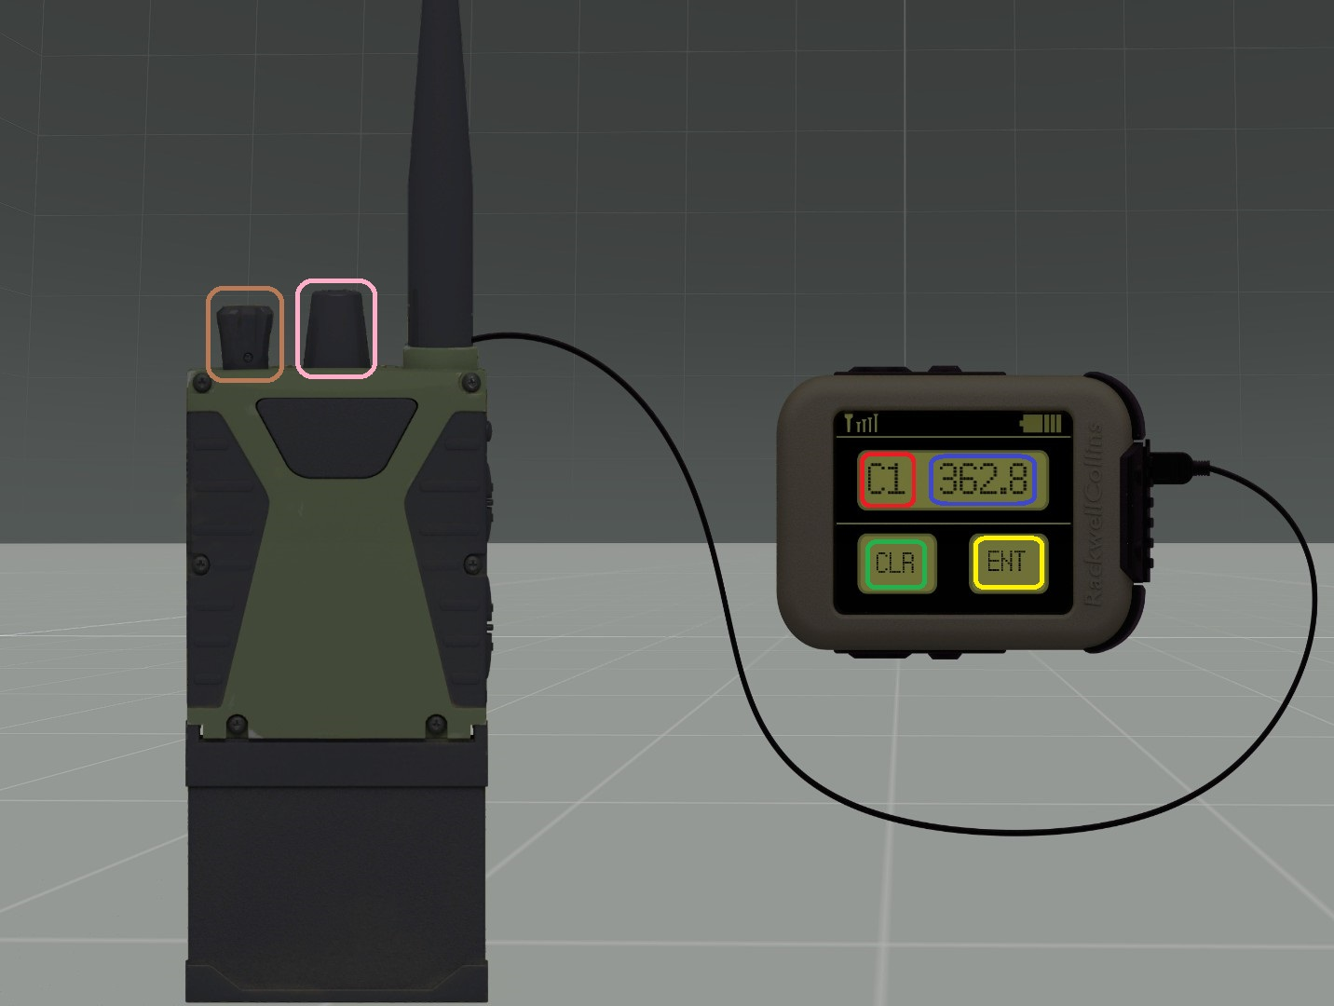

Das RF-7800S-TR ist das Funkgerät des gemeinen Schützen und hat mit seinen 2 KM Reichweite auch genügend Power für den Gruppenfunk.

Für die Nutzung des RF-7800S-TR wird eine Micro DAGR Radio Programer benötigt. Diese nimmt den Inventarplatz des GPS ein und kann auch als solches verwendet werden.

Es kann kein Zusätzlicher Kanal zum Funken bzw. Abhören eingestellt werden.

Aktueller Kanal

Aktuelle Frequenz

Frequenz Bestätigen

Frequenz löschen

Nächster/Vorheriger Kanal

Lauter/Leiser

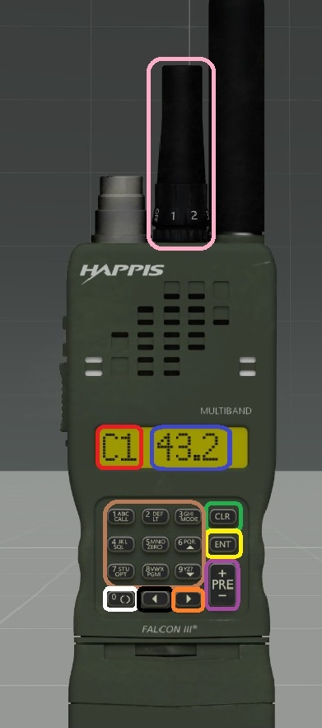**AN/PRC 152**

Das AN/PRC 152 ist das Funkgerät für alle Führungspositionen. Durch seine Fähigkeit einen zweiten Kanal mit zu benutzen ist es für jeden Gruppenführer ein echter Allrounder. Mit 5 KM Reichweite kann man im Notfall noch den nächsten Hubschrauber oder Außenposten erreichen und gleichzeitig mit seinem Team in Kontakt bleiben.

Aktueller Kanal

Aktuelle Frequenz

Frequenz Bestätigen

Frequenz löschen

Nächster/Vorheriger Kanal

Kanal Auswahl

Lautsprecher/Kopfhörer umschalten

Zusätzlichen Kanal Einstellen

Stereoeinstellungen

Lauter/Leiser

**RT-1523G (ASIP)**

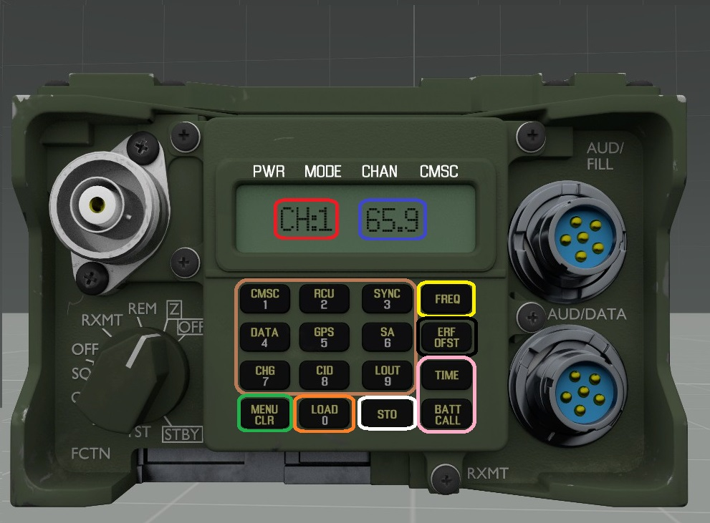

Das RT-1523G (ASIP) ist ein Long Range Funkgerät mit einer Reichweite von 20 KM.  
Man findet es festverbaut in den meisten Blufor Fahrzeugen oder auf dem Rücken von Leuten die wichtig sind oder sich zumindest für wichtig halten. Ob eine Nachschublieferung in die Berge Takistans oder eine Bombe auf einen Feindlichen Panzer angefordert werden soll, dieses Funkgerät sorgt dafür dass die Informationen da ankommen wo sie ankommen sollen. Es kann ein zusätzlicher Kanal eingestellt werden.

Aktueller Kanal

Aktuelle Frequenz

Frequenz Bestätigen

Frequenz löschen

Kanal Auswahl

Lautsprecher/Kopfhörer umschalten

Zusätzlichen Kanal Einstellen

Stereoeinstellungen

Lauter/Leiser

**AN/ARC-210**

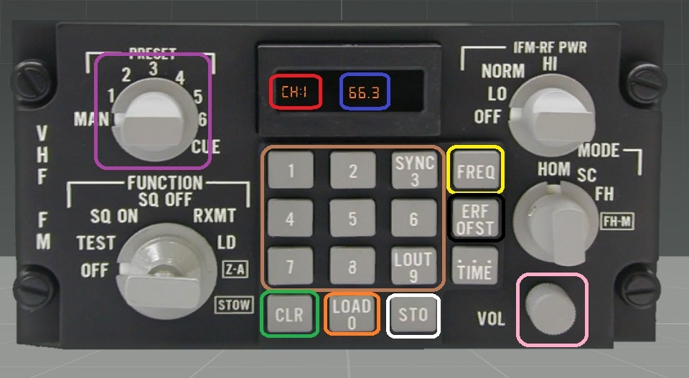

Das AN/ARC-210 ist der große Bruder des RT-1523G (ASIP). Es verbindet dieselben Eigenschaften wie das RT-1523G (ASIP) mit einer höheren Reichweite die aber auch zugunsten eines höheren Gewichts erzielt wird. Es kann ein zusätzlicher Kanal eingestellt werden.

Aktueller Kanal

Aktuelle Frequenz

Frequenz Bestätigen

Frequenz löschen

Nächster/Vorheriger Kanal

Kanal Auswahl

Lautsprecher/Kopfhörer umschalten

Zusätzlichen Kanal Einstellen

Stereoeinstellungen

Lauter/Leiser